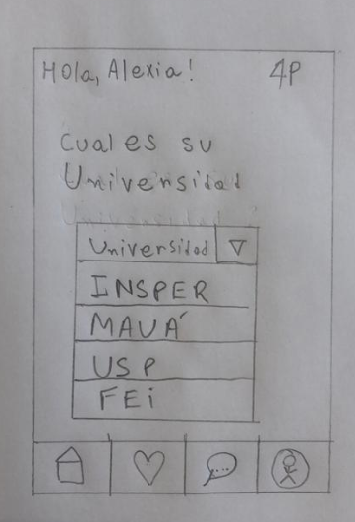-🡪 Texto e logo alinhados para associar a simpatia com a marca

-🡪 Texto de pergunta colocado ao lado das parte de seleção das instituições para simbolizar que os mesmos estão relacionados e representam faculdades que a alexia pode cursar

-🡪 ícones colocados alinhados para indicar que fazem parte do grupo de atalhos